# 环境搭建

## 1.虚拟机设置

两台虚拟机，一台是Controller节点，另一台是Compute节点，都采用minimal安装。

root密码都为：wangdage980204

通过命令ip addr 得到ip：

Controller：192.168.112.146

Compute：192.168.112.145

## 2.yum源设置为阿里云

发现下载速度很快，且使用的就是阿里云的yum源，因此不需要更新yum源。

## 3.配置ntp时间同步（两个节点都需要）

注意，在需要配置文件修改的地方，我都将地址改为了Controller节点的IP地址。

[root@controller ~]# yum install chrony -y #安装时间同步服务

[root@controller ~]# vim /etc/chrony.conf

添加子网段 allow 192.168.112.0/24

[root@controller ~]# systemctl restart chronyd.service #重启时间同步服务

[root@controller ~]# systemctl enable chronyd.service #设置时间同步服务开机自启动

## 4.关闭防火墙selinux（两个节点都需要）

关闭防火墙，关闭开机自启动防火墙

systemctl stop firewalld

systemctl disable firewalld

永久关闭selinux

#vi /etc/selinux/config  
#SELINUX=enforcing改为SELINUX=disabled  
重启生效

## 5.安装Train版的yum源（两个节点都需要）

[root@controller ~]# yum install centos-release-openstack-train -y

# （二）Controller节点配置

## 1.安装客户端【controller节点】

[root@controller ~]# yum install python-openstackclient -y

## 2.安装数据库【controller节点】

注意，在需要配置文件修改的地方，我都将地址改为了Controller节点的IP地址。

yum install mariadb mariadb-server python2-PyMySQL

设置配置文件

cat > /etc/my.cnf.d/openstack.cnf << EOF

[mysqld]

bind-address = 192.168.112.146

default-storage-engine = innodb #默认存储引擎

innodb_file_per_table = on #每张表独立表空间文件

max_connections = 4096 #最大连接数

collation-server = utf8_general_ci #默认字符集

character-set-server = utf8

EOF

systemctl enable mariadb.service #开机自启动mysql

systemctl start mariadb.service #开启mysql服务

进入mysql中

mysql_secure_installation

后面的操作就是

回车--->n--->一路y

第一个回车是因为首次登陆，询问当前的密码，因为没有设置密码则直接按回车。

n代表没有设置密码。

## 3.安装消息队列服务【controller节点】

[root@controller ~]# yum install rabbitmq-server -y #安装rabbitmq服务器

[root@controller ~]# systemctl enable rabbitmq-server.service #设置rabbitmq开机自启动

[root@controller ~]# systemctl start rabbitmq-server.service #开启rabbitmq服务

创建用户 openstack

[root@controller ~]# rabbitmqctl add_user openstack RABBIT_PASS

Creating user "openstack"

授予权限

[root@controller ~]# rabbitmqctl set_permissions openstack ".*" ".*" ".*"

Setting permissions for user "openstack" in vhost "/"

通过netstat查询rabbitmq服务启动与否

可是Centos7中默认没有安装netstat，因此首先查询出netstat在本机中的包为net-tools，然后使用yum-y install net-tools 安装即可。

通过netstat查询rabbitmq服务启动与否

netstat -tnlup

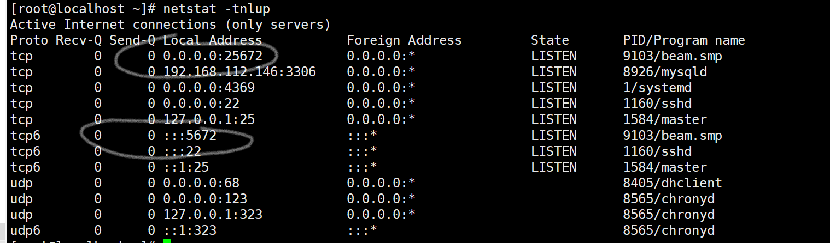

出现了5672端口和25672端口，则说明rabbbitmq安装成功。

## 4.安装memcache【controller节点】

yum install memcached python-memcached #安装memcache服务

sed -i '/OPTIONS/c\OPTIONS="-l 0.0.0.0"' /etc/sysconfig/memcached

systemctl enable memcached.service #设置开机自启动

systemctl start memcached.service #开启服务

安装和启动好之后，同样使用netstat -tnlup查看端口情况，看到11211端口有程序在侦听则表示memcache安装成功

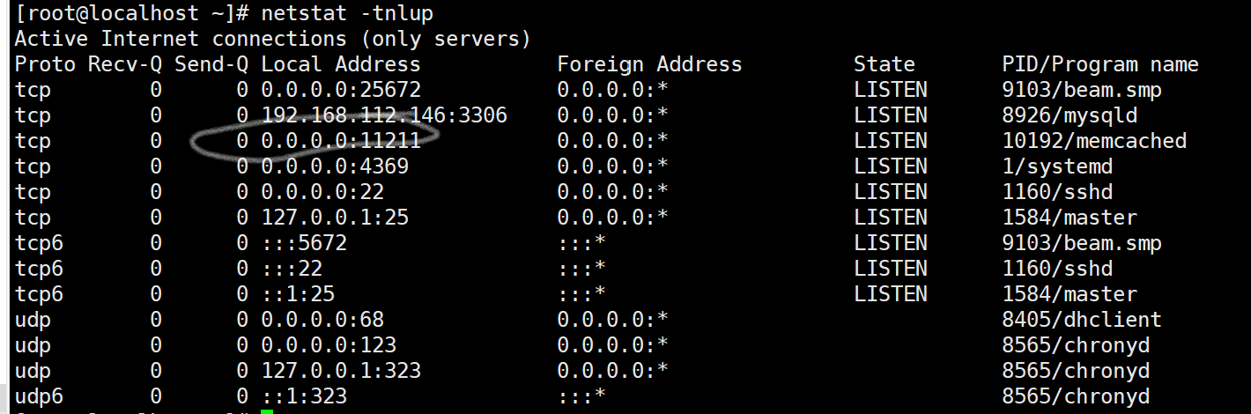

## 5.安装etcd【controller节点】

注意，在需要配置文件修改的地方，我都将地址改为了Controller节点的IP地址。

yum install etcd #安装etcd服务

配置etcd配置文件

cp -a /etc/etcd/etcd.conf{,.bak}

cat > /etc/etcd/etcd.conf <<EOF

#[Member]

ETCD_DATA_DIR="/var/lib/etcd/default.etcd"

ETCD_LISTEN_PEER_URLS="http://192.168.112.146:2380"

ETCD_LISTEN_CLIENT_URLS="http://192.168.112.146:2379"

ETCD_NAME="controller" #[Clustering]

ETCD_INITIAL_ADVERTISE_PEER_URLS="http://192.168.112.146:2380"

ETCD_ADVERTISE_CLIENT_URLS="http://192.168.112.146:2379" ETCD_INITIAL_CLUSTER="controller=http://192.168.112.146:2380" ETCD_INITIAL_CLUSTER_TOKEN="etcd-cluster-01"

ETCD_INITIAL_CLUSTER_STATE="new"

EOF

注意，配置文件中不应该有其他的#注释，会导致文件解析失败。

systemctl enable etcd #开机自启动

systemctl start etcd #启动服务

安装和启动好之后，同样使用netstat -tnlup查看端口情况，看到2379和2380端口有程序在侦听则表示etcd安装成功

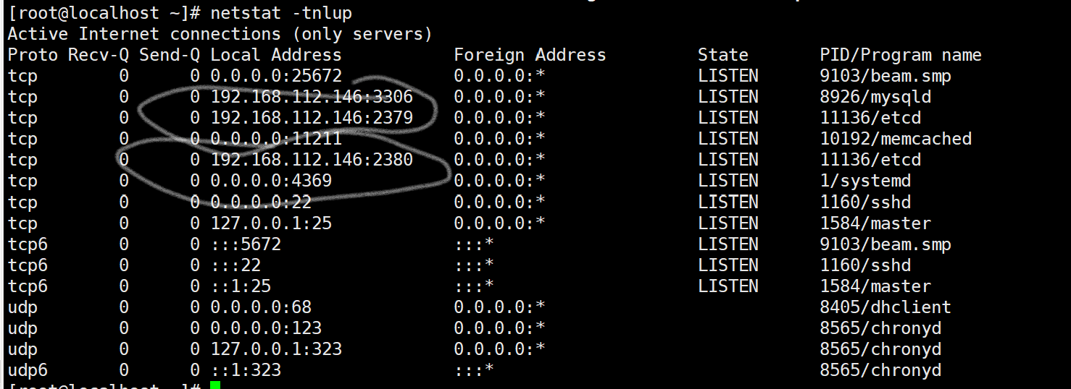

## 6.etcd介绍

etcd是CoreOS团队于2013年6月发起的开源项目，它的目标是构建一个高可用的分布式键值(key-value)数据库。etcd内部采用raft协议作为一致性算法，etcd基于Go语言实现。

etcd作为服务发现系统，有以下的特点：

* 简单：安装配置简单，而且提供了HTTP API进行交互，使用也很简单
* 安全：支持SSL证书验证
* 快速：根据官方提供的benchmark数据，单实例支持每秒2k+读操作
* 可靠：采用raft算法，实现分布式系统数据的可用性和一致性